Мастер-класс в дистанционном формате на тему «Развитие мелкой моторики рук у детей 3-4 лет в домашних условиях»
Цель мастер – класса: познакомить родителей с играми, приемами, упражнениями, направленными на развитие мелкой моторики для использования в домашних условиях.
Задачи:
1. Показать различные игры, приемы, виды упражнений для развития мелкой моторики;
2. Активизировать самостоятельную вовлеченность родителей, в возможность заимствовать элементы педагогического опыта для улучшения собственного;
3. Изготовить совместно с родителями дидактическое пособие для детей.
В условиях пандемии COVID-19 жить и работать всем приходится по-новому. Всех участников образовательного процесса - родителей и детей, педагогов и специалистов ДОУ, коснулись эти изменения и каждый из нас вынужден приспосабливаться и находить возможности поддерживать привычный ритм жизни. У многих родителей на повестке дня вопрос – чем занять ребенка дома в период карантина?
Одной из актуальной формы работы с семьей в дистанционном формате мы считаю мастер-класс. За период всего времени, работа с детьми и родителями не останавливалась, а походила в дистанционной форме. Для этого мы использовали групповой чат в Viber. Целью было оказать педагогическую и психологическую поддержку родителям и детям в удаленном доступе. А задачей - вовлечь родителей в дистанционный процесс, дать возможность продуктивно проводить досуг с детьми в период самоизоляции.
В соответствии с тематическим планирование определена тема мастер-класса. Мы хотели организовать конференцию в онлайн формате через платформы Zoom, Teams (которую можно скачать в интернете, через браузер). Но родители были возмущены плохой интернет связь и проблемами в программном обеспечении. И мы решили провести онлайн эфир через ВК т. к. все родители являются пользователи сети интернет в Вконтакте.
Такие форматы мастер-класса удобно использовать, на мой взгляд, в разных образовательных областях. Первый раз мы провели его онлайн через программу в Вконтакте (родителям заранее было отправлено сообщение, в котором говорилось, о том что они должны приготовить на мастер-класс. Благодаря проведённому мастер-классам, родители узнали о нетрадиционных техниках, которые можно использовать в творчестве, об использовании бросового материала, смогли наблюдать своих детей в процессе совместного творчества.
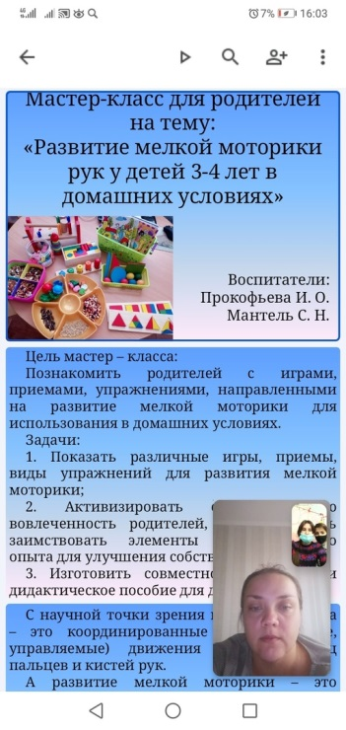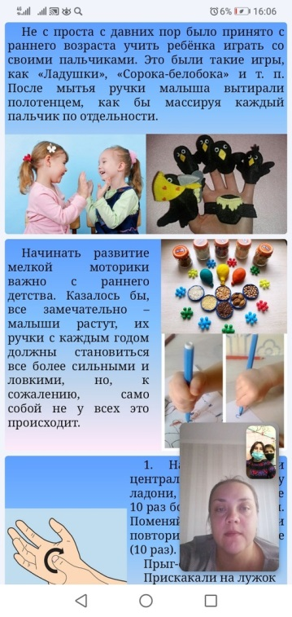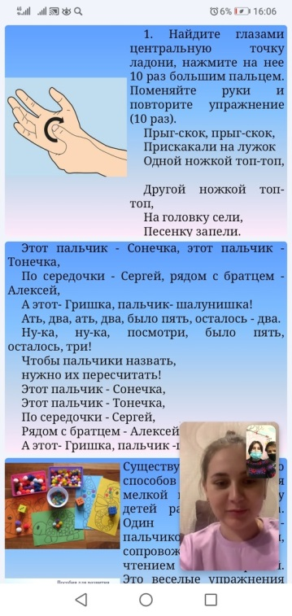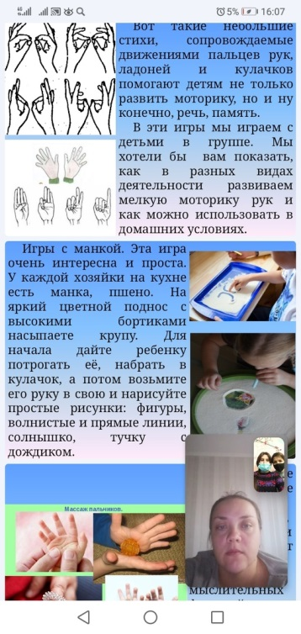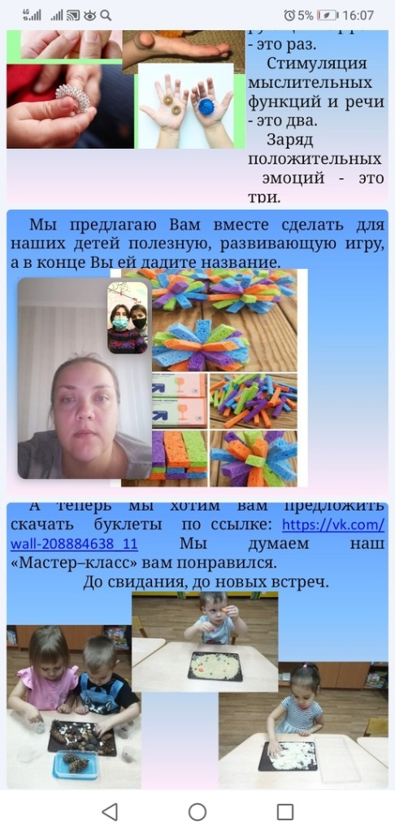
Благодаря проведению мастер-классов происходит гармонизация внутрисемейных отношений, у родителей проявляется интерес к образовательной деятельности, к совместной деятельности с детьми.
А самое ценное, что родители после проведенных мастер-классов могут использовать полученные знания, организуя с детьми занятия в домашних условиях по изготовлению различных поделок.

